**Kreuzfahrtbericht ART 285C**

San Francisco, 12.02.2019

**„Kurzurlaub & Schnuppertörn mit MS Artania“**

**18.10.2021 – 23.10.2021 (5 Tage)**

|  |  |  |  |  |  |
| --- | --- | --- | --- | --- | --- |
| **Datum** | **Hafen** | **Geplant lt. Ausschreibung**  **Ankunft             Abfahrt** | | **Tatsächliche Zeiten**  **Ankunft       Abfahrt** | |
| 18.10.21 | Bremerhaven |  | 18.00 |  | 18.54 |
| 19.10.21 | Auf See |  |  |  |  |
| 20.10.21 | Le Havre | 07.00 | 21.00 | 06.42 | 20.06 |
| 21.10.21 | Zeebrügge  => Ijmuiden | 12.00 | 19.00 | 16.48 |  |
| 22.10.21 | Amsterdam  => Ijmuiden | 08.00 | 14.00 |  | 17.06 |
| 23.10.21 | Bremerhaven | 09.00 |  | 08.30 |  |

**Kapitän** Alex Zinkovskyi

**Hotelmanager** Thomas Appenzeller

**Schiffsarzt**  Dr. Winnie Koller

**Staffliste**



**Passagiere**

|  |  |  |  |
| --- | --- | --- | --- |
| **Age Between** | **Count** |  | **%age** |
| 0 to 20 years | 62 | 9.05 |
| 21 to 40 years | 53 | 7.74 |
| 41 to 60 years | 217 | 31.68 |
| 61 to 70 years | 180 | 26.28 |
| 71 to 80 years | 140 | 20.44 |
| 81 to 90 years | 31 | 4.53 |
| 91 to 100 years | 2 | 0.29 |
| **Figure Total** | **685** | **100.00** |
|  |  |  |  |
| **Total Guests** |  |  |  |
|  |  |  |  |
| Average Age | **55.59** |  |  |

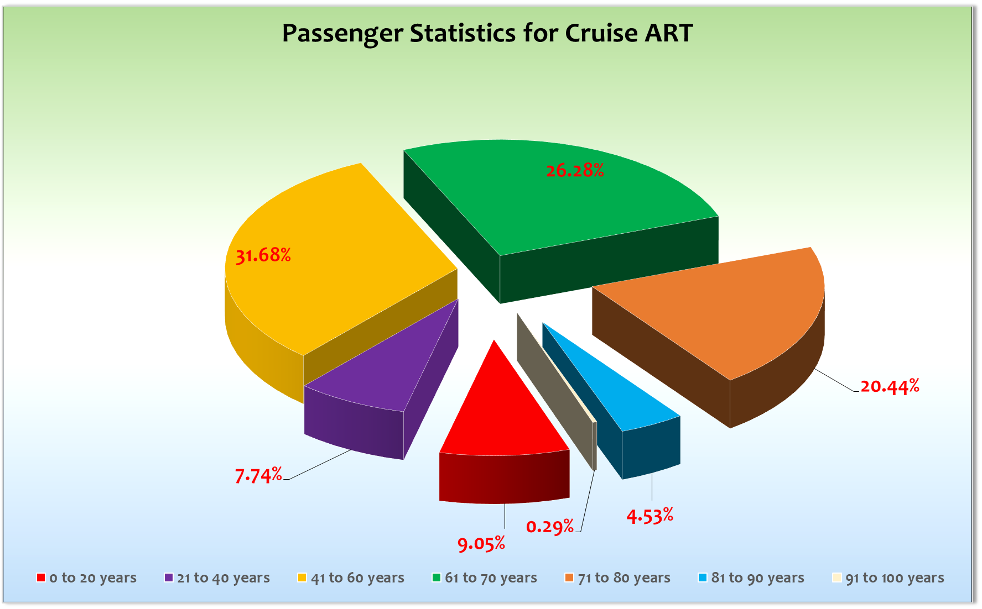

**Außerplanmäßige Ausschiffungen (Gäste)**

20.10.21 / Le Havre: Hr. Pringal, BN211128, medizinische Gründe

22.10.21 / Ijmuiden: Fr. Mercedes Busse & Lucas Fischer, BN335337, Angst vor Seegang bei Überfahrt nach BHV

**Außerplanmäßige Einschiffungen (Gäste)**-/-

**Kommentar zur Route**

Eine kurze und knackige Kreuzfahrt mit eigentlich 3 schönen Zielen!

**Bremerhaven**

Alles prima, die Aus- wie auch die Einschiffung!

**Le Havre**

Pünktliche Ankunft bei bereits sehr windigen Verhältnissen! Ausflüge waren alle ok!

Wir hatten uns entschieden aufgrund der angekündigten Sturmfront den Hafen eine Stunde eher zu verlassen. Dies stellte sich im nach hinein als gold richtig heraus, denn der Hafen, wie man uns heute bei Ankunft in Honfleur mitgeteilt hat, wurde direkt nach unserer Abfahrt geschlossen. 48 Stunden konnte hier kein Schiff ein- oder auslaufen. Nach einem regnerischen Aufenthalt kam dann die Sturmfront mit 10 Beaufort und einem Seegang von 8! Leider hat dieses Sturmtief dafür gesorgt, dass ein Anlaufen von Zeebrügge somit nicht möglich war. Wir haben dann direkt Kurs auf Ijmuiden genommen, wo wir eigentlich gegen 14.00 Uhr ankommen wollten. Der Lotse kam leider 2 Stunden zu spät per Helikopter. Auch im Hafen war es natürlich sehr windig und unser Kapitän hat in Zusammenarbeit mit dem Lotsen und 2 Schleppern ein sensationelles Anlegemanöver hingelegt bei 50 Knoten Wind! Unglaublich!

**Ijmuiden**

Ankunft war letzendlich am 21.Oktober um 17.00 Uhr. Wir hatten den Gästen bereits am Abend zuvor die Möglichkeit gegeben sich für einen kostenlosen Trasnsfer nach Amsterdam anzumelden. Eigentlich gab es 365 Anmeldungen für diesen Transfer. Leider haben dann aufgrund der verspäteten Ankunftszeit (17.00 Uhr) nur noch 180 Gäste diese Möglichkeit genutzt. Auch für den zweiten Tag in Ijmuiden konnten die Gäste sich für diesen kostenlosen Transfer anmelden. Die Chancen, dass wir den Nordsee-Kanal und Amstredam noch erreichen konnten war bei der aktuellen Wetterlage eher unwahrscheinlich bis unmöglich! Wir verbrachten also auch den 2. Tag an der Pier in Ijmuiden und die Ausflüge wurden wie geplant von dort aus ohne Abstriche durchgeführt.

**Bremerhaven**

Auch hier musste der Lotse mit dem Helikopter an Bord kommen. Leider wieder mit einer Verspätung von einer Stunde. Dies hatte zur Folge, dass die Ausschiffung nicht wie zeitlich geplant durchgeführt werden konnte. Letzendlich verließen die Gäste das Schiff eine Stunde später als geplant.

**Hospital**

Keine besonderen Vorkommnisse

**Hoteldepartment**

Auch auf dieser Reise hat man sich sehr bemüht die Gäste zufrieden zu stellen. Es gab neben den üblichen Speisen

eine Muschel- und Austern-Verköstigung.

**Technik**

Wie auch auf den letzten Reisen gab es massive Probleme mit dem Fernsehempfang bei der Passage der Strasse

von Dover! 6 Stunden vorher und nachher gibt es nur 3 Programme (ARD, ZDF und Arte)! Eine Erklärung hierfür gibt es leider nicht. Dies ist auch nur zur Info!

**Unterhaltung**

Wir haben die Shows aufgrund der überschaubaren Passagieranzahl nur einmal gespielt. Es ging sich immer gerade soeben aus. Alle Shows waren erfolgreich und die Gäste waren sehr zufrieden mit der Unterhaltung.

**Fazit**

Trotz des schlechten Wetters waren die Gäste begeistert von der Reise, dem Schiff und dem Service – alles prima!

**Entertainmentbericht von Entertainmentmanager Jan Philip Hofferbert**

**Showensemble:** Das Showensemble spielte **3 Shows** während der **5 Tage** Reise: Ich packe meinen Koffer, Webber und Queen. Die Shows war immer gut besucht (ca. 400 Gäste)

**Gastkünstler:**

* **Kalibo** hat die Gäste von der ersten Sekunde an. Er fesselt sein Publikum und bringt sie gleichermaßen zum Lachen. Das Publikum war total begeistert. Kalibo ist laut, extrovertiert und außergewöhnlich. Er beherrscht sein Handwerk unheimlich gut und ist noch dazu ein erstklassiger Entertainer.
* **Olena Band:** Sind mittlerweile eine gut aufeinander eingespielte Band, die es versteht, mit wenigen Takten ihr Publikum für die gespielte Musik zu begeistern. Sie spielen ständig wechselnde Musikrichtungen und haben ein umfangreiches Repertoire.
* **Duo Casablanca Bar:** ein gutes Duo. Freundlich und sehr aufgeschlossen. Machen tolle Musik. Sie spielen mit Playbacks, teils nur mit Gitarre und Stimme! Sie hat eine tolle Stimme und er spielt super Gitarre. Sie waren immer gut für ihre abendlichen Auftritte gekleidet.
* **Bernd Thiekötter** hielt auf dieser Reise zwei Vorträge. Er ist ein lebhafter Lektor und hat ein breites Wissen. Er arbeitet mit vielen Videos und kann problemlos frei und sehr lebendig referieren. Die Themen passten hervorragend zu dieser Reise, trotz nicht geplanter Routenwächsel.
* **Wolfgang Kick** hat ein tolles Repertoire mit verschiedenen Programmen. Er ist in seiner eigenen Welt, wenn er Piano spielt. Er ist etwas durch den Wind und wirkt ein wenig verplant. Doch seine Leistung überwiegt.
* **Kurt Blomberg** ist ein sehr netter Kollege (Pfarrer), der viel Spaß an seiner Aufgabe hat. Die Zusammenarbeit mit seinen Künstlerkollegen war sehr gut. Zudem begleitet er die Ausflüge.

**Frühschoppen:**

* Hanseaten-Frühschoppen + Begrüßung der Gäste
* Stadl-Dämmerschoppen + Verabschiedung der Gäste

**Sonstige Veranstaltungen: -/-**

**Fazit:** Eine kurze Reise, die mit viel abwechslungsreichem Programm versehen war, und durch viele Programmpunkte im Gedächtnis der Gäste bleiben wird. Die Gäste haben die Leistung des Showensembles häufig gelobt und waren dankbar für schöne Abende. Leider ist das tragen der Maske bei den Shows, ein kleines Manko doch kommt immer gute Stimmung auf.

Jan Philip Hofferbert  
Entertainment Manager / MS Artania

**Klaus Gruschka**

Kreuzfahrtdirektor

29.10.2021

cc: Moritz Stedtfeld <moritzstedtfeld@yahoo.de>; Joerg Dunkel (info@joergdunkel.de); show@dts-kreuzfahrt.com; BSM - Martin Oberfell <martin.oberfell@schultecruise.com>; fleet@phoenixreisen.com; B.Drechsel@phoenixreisen.com; art@phoenixreisen.com; ARTANIA - Assistant Cruise Director <Assistant.Cruise.Director@MS-Artania.com>; upontheship@aol.com; ARTANIA - Cruise Director - Joern Michael Steffen Hofer <Cruise.Director@MS-Artania.com>; ARTANIA - Master - Morten Arne Hansen <Master@MS-Artania.com>; ARTANIA - Hotel Manager - Thomas Appenzeller <Hotel.Manager@MS-Artania.com>; chris.schaedel@gmx.de; Christian Adlmaier (Christian.Adlmaier@gmx.de); christian. rippel@rtmantalya. com (christian.rippel@rtmantalya.com); joern-hofer1@freenet. de (joern-hofer1@freenet.de); k.gruschka@hotmail.de; mbzdega@web. de (mbzdega@web.de); BSM - Bos, Richard <richard.bos@schultecruise.com>; BSM - Springer, Martin <martin.springer@schultecruise.com>; BSM - Oertel, Frank <frank.oertel@schultecruise.com>; Christian Adlmaier (Christian.Adlmaier@gmx.de); Sinah Lucius (CSDE-SMC) <sinah.lucius@schultecruise.com>; B.Drechsel@phoenixreisen.com; G.Zisopoulos@phoenixreisen.com; M.Weis@phoenixreisen.com; N.Jepsen@PhoenixReisen.com